**MINISTERIO DE EDUCACIÓN AUDITORIA INTERNA CUA No.:107535**

**MINISTERIO DE EDUCACIÓN ACTIVIDADES ADMINISTRATIVAS**

**Auditoría administrativa de primer seguimiento a las recomendaciones emitidas por la Contraloría General de Cuentas, al informe de la Auditoría de Cumplimiento con Seguridad Limitada, por el período del 01 de enero de 2019 al 11 de junio de 2020, en la Dirección General de Educación Física -DIGEF-.**

**GUATEMALA, MARZO DE 2021**

**INDICE**

INTRODUCCION 1

OBJETIVOS 1

ALCANCE DE LA ACTIVIDAD 1

RESULTADOS DE LA ACTIVIDAD 1

ANEXOS 3



# INTRODUCCION

De conformidad con el nombramiento de auditoría 107535-1-2021, de fecha 24 de febrero de 2021, fui nombrado para realizar auditoría administrativa de primer seguimiento a las recomendaciones emitidas por la Contraloría General de Cuentas, al informe “Auditoría de Cumplimiento con Seguridad Limitada, por el período del 01 de enero de 2019 al 11 de junio de 2020”, en la Dirección General de Educación Física -DIGEF-.

**OBJETIVOS GENERAL**

Realizar primer seguimiento a las recomendaciones emitidas por la Contraloría General de Cuentas.

**ESPECIFICOS**

Verificar si existen recomendaciones implementadas, en proceso e incumplidas.

# ALCANCE DE LA ACTIVIDAD

Se efectuó seguimiento a una (1), recomendación emitida por la Contraloría General de Cuentas, como resultado del informe de “Auditoría de Cumplimiento con Seguridad Limitada, por el período del 01 de enero de 2019 al 11 de junio de 2020”, en la Dirección General de Educación Física -DIGEF-.

# RESULTADOS DE LA ACTIVIDAD

El resultado del trabajo se resume a continuación:

**RECOMENDACIÓN EN PROCESO (SR1)**

De conformidad con el Formulario SR1, seguimiento a las recomendaciones firmado por los responsables de la Dirección General de Educación Física

-DIGEF-, se estableció que la recomendación del **hallazgo No. 1. Falta de gestión administrativa para cambio de placas de vehículo y baja de inventario**, se encuentra en proceso, debido a que, no obstante, han realizado acciones, aún no tienen respuesta de la aseguradora y no se ha efectuado el cambio de placas, para dar cumplimiento a la recomendación emitida por la Contraloría General de Cuentas.

El resultado que la recomendación esté en proceso propicia que se mantenga firme la acción correctiva y que exista atraso en el proceso administrativo, así mismo, riesgo de sanción económica, por parte del ente fiscalizador.

**COMPROMISO POR PARTE DE LOS RESPONSABLES**

A través del acta No. DIDAI-13-2021 de fecha 26 de febrero de 2021, folio Número 13627 del libro L2 48636 autorizado por la Contraloría General de Cuentas de fecha 17 de febrero de 2020, los responsables de atender la recomendación que quedó en proceso, adjuntaron al acta el Oficio No. DG-251-2021 de fecha 01 de marzo de 2021, en la cual indicaron literalmente lo siguiente “el compromiso de realizar las gestiones de seguimiento necesarias, para el cumplimiento de la recomendación, sin embargo, en este momento, la última acción que queda pendiente está bajo la responsabilidad de la Aseguradora Crédito Hipotecario Nacional CHN, por tal motivo no se puede estimar una fecha de finalización, debido a que son acciones propias de la aseguradora”.

En vista de lo anterior, se sugiere a los responsables de atender la recomendación en la Dirección General de Educación Física -DIGEF-, realizar el seguimiento oportuno para el total cumplimiento de la recomendación formulada por parte de la Contraloría General de Cuentas.

DELMAR GEREMIAS LOPEZ CAMPOSECO

Auditor

MILDRED LORENA FUENTES DE LEON

Supervisor

MILDRED LORENA FUENTES DE LEON

Sub Director

JULIA VICTORIA MONZON PEREZ

Director

# ANEXOS

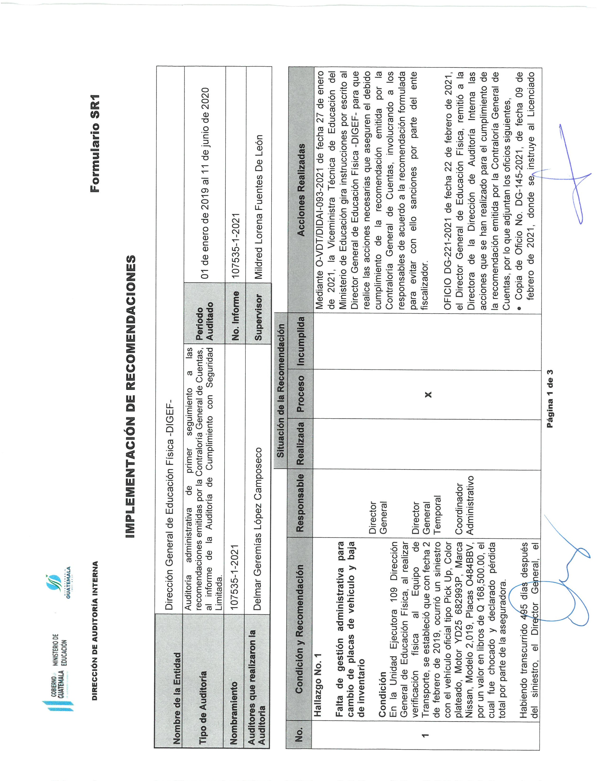SR1

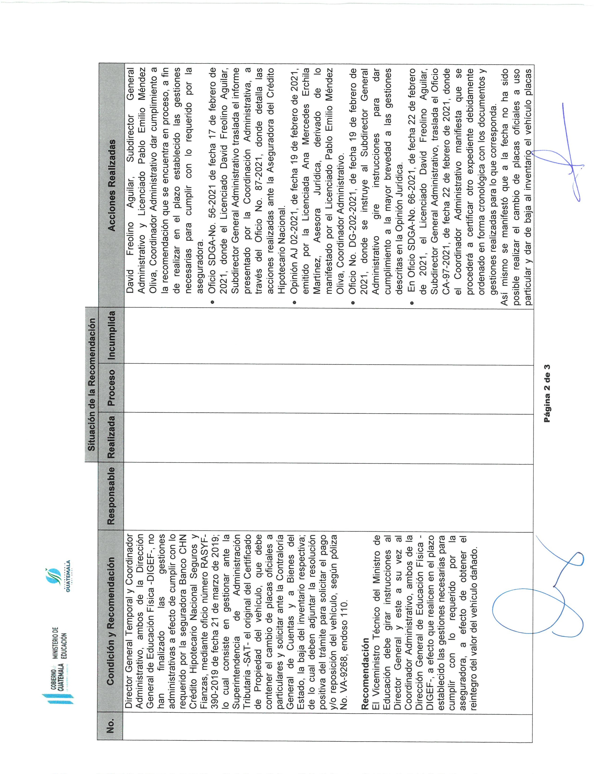SR1

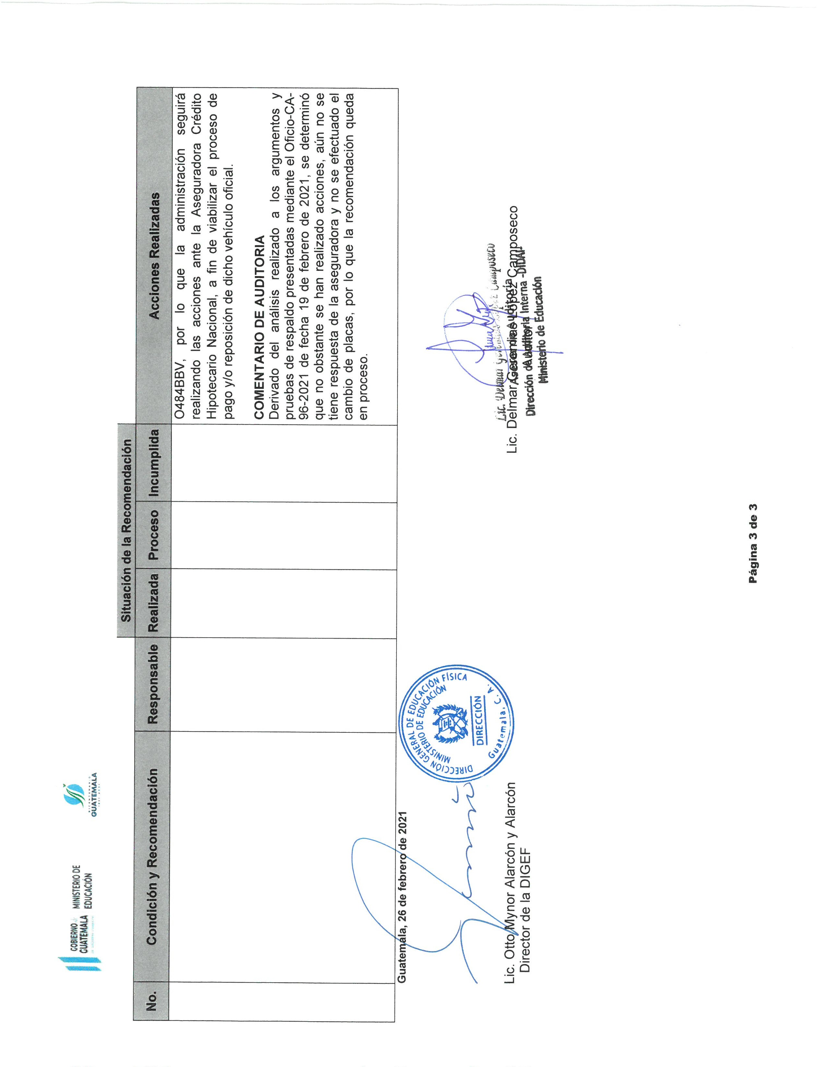SR1